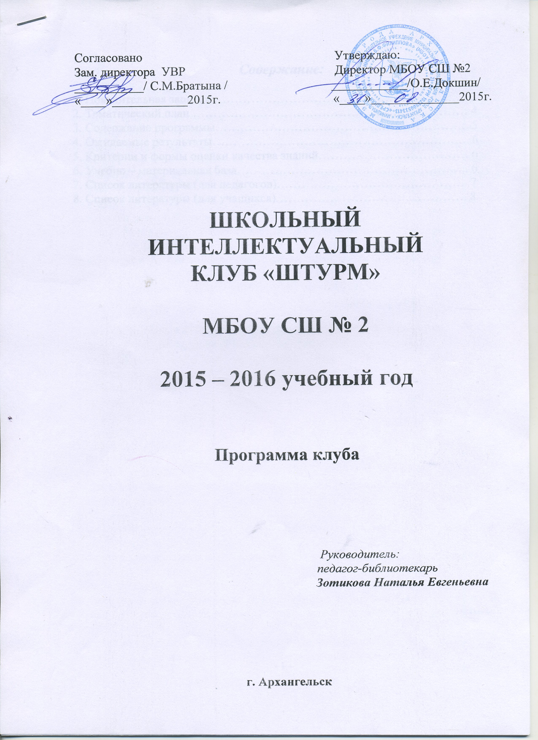

г. Архангельск

Содержание:

1. Пояснительная записка ……………………………………………………. 2
2. Тематический план ………………………………………………………… 4
3. Содержание программы……………………………………………………. 5
4. Ожидаемые результаты…………………………………………………….. 6
5. Критерии и формы оценки качества знаний……………………………… 6
6. Учебно – материальная база……………………………………………….. 6
7. Список литературы (для педагогов)………………………………………. 7
8. Список литературы (для учащихся)………………………………………. 8

- 1 –

1. Пояснительная записка

Интеллектуальный клуб «Штурм» строит свою работу на основе комплексно-целевой программы «Ученик, человек, личность, гражданин», которая является составной частью школьного воспитательного комплекса. Деятельность клуба реализуется в соответствии с концепцией развития «Школа - единое образовательное пространство», подразумевающее органическую связь основного и дополнительного образования. Клуб обеспечивает поддержку учебных программ, даёт учащимся дополнительные сведения, помимо содержащихся в учебниках и излагаемых на уроке учителем, помогает глубже усвоить учебный материал, позволяет привлечь и заинтересовать учащихся учебным процессом.
Новизна работы клуба заключается в том, что интеллектуальные занятия носят систематический характер, в отличие от разовых внеурочных мероприятий по предметам – викторины, олимпиады и др. Формы занятий клуба способствуют развитию мышления учащихся, что позволяет им быть более успешными в учёбе. Часть занятий направлена на подготовку команд, участвующих в Кубке Мира – Кубке Архангельска по игре «Что? Где? Когда?».
Интеллектуальное развитие ребёнка и сплочённость каждой команды в целом – один из важнейших аспектов работы интеллектуального клуба – будут отслеживаться на протяжении года с помощью специально отработанных для этих целей диагностических методик.
Цель:
Создание условий для развития интеллектуально – познавательных способностей учащихся.
Задачи:
1. Образовательные:
- сформировать систему знаний, умений и навыков по основам решения логических задач;
- способствовать пополнению интеллектуального багажа учащимися новыми фактами в различных сферах человеческой деятельности.
2. Развивающие:
- развитие внимательности, наблюдательности, творческого воображения через шарады, ребусы и т.д.;
- развитие логического мышления, любознательности, интереса к получению знаний.
3. Воспитательные:
- развитие коммуникативных умений, чувства товарищества через работу в малых группах (толерантности, содружества, сотворчества, умение слушать друг друга);
- развитие самодисциплины, настойчивости, выдержки;
- развивать чувство уважения к знаниям, накопленным человеком.
- 2 –

Условия реализации образовательной программы

Программа предназначена для учащихся двух возрастных групп: 5 – 6 и 7 – 8 классов и рассчитана на один год (34 часа). Посещение занятий клуба добровольное. Каждый класс представляет команда желающих из 4 - 5 человек. Состав команды может меняться на протяжении учебного года. Заседание проходит каждый вторник, на занятие отводится 1 час. Темы занятий двух возрастных групп одинаковые, но могут и отличаться уровнем сложности предлагаемых заданий.

Описание форм и методов проведения занятий

При организации занятий используются следующие методы обучения:
- словесные (беседы, устные вопросы);
- наглядные (показ иллюстраций, работа по образцу);
- практические (шарады, кроссворды, интеллектуальные тесты, ребусы и многое другое).
Среди форм проведения занятий используются такие как: викторина, занятие-игра, конкурс, турнир, устный журнал, «Звёздный час», «Что? Где? Когда?, «Своя игра», «Брейн - ринг» и другие.

- 3 –
2. Тематический план

№  Занятия, дата |  | Т е м а | Количество часов
 |  | Т е м а | теория | прак-  тика
1 | 01.09.2015 | Открытие сезона, сбор команд, обсуждение планов на игровой год, знакомство. | 1 | 0
2 | 08.09.2015 | Интеллектуальная викторина по теме: «История почты» 5 – 6 класс. | 0,5 | 0,5
3 | 15.09.  2015 | Интеллектуальная викторина по теме: «История почты» 7 – 8 класс. | 0,5 | 0,5
4 | 22.09.  2015 | Викторина ко дню рождения С.Г.Писахова 5 – 6 класс (1879-1960). | 0,5 | 0,5
5 | 29.10.  2015 | Викторина ко дню рождения С.Г.Писахова 7 – 8 класс (1879-1960). | 0,5 | 0,5
6 | 06.10.  2015 | Эстафета сквозь века. Турниры, стадионы, рекорды, знаменитые спортсмены, ГТО. Интеллектуальная игра. 5 – 6 класс. | 0,5 | 0,5
7 | 13.10.  2015 | Эстафета сквозь века. Турниры, стадионы, рекорды, знаменитые спортсмены, ГТО. Интеллектуальная игра. 7 – 8 класс. | 0,5 | 0,5
8 | 20.10.  2015 | День народного единства. История события. 5 – 6 класс.  Вопросы Что? Где? Когда? | 0,5 | 0,5
9 | 27.10.  2015 | День народного единства. История события. 7 – 8 класс.  Вопросы Что? Где? Когда? | 0,5 | 0.5
10 | 10.11.  2015 | Образ женщины в литературе, живописи, культуре. 5 – 6 класс. | 0,5 | 0,5
11 | 17.11.  2015 | Образ женщины в литературе, живописи, культуре. 7 – 8 класс. | 0,5 | 0,5
12 | 24.11.  2015 | Викторина. Как я знаю свой родной город? «Заповедная улица» 5 – 6 класс. | 0,5 | 0,5
13 | 01.12.  2015 | Викторина. Как я знаю свой родной город? «Заповедная улица» 7 – 8 класс. | 0,5 | 0,5
14 | 08.12.  2015 | Викторина по теме: «История ремёсел» 5 – 6 класс. | 0,5 | 0,5
15 | 15.12.  2015 | Викторина по теме: «История ремёсел» 7 – 8 класс. | 0,5 | 0,5
16 | 22.12.  2016 | Классный праздник - Новый год! Новый год в разных странах мира. 5 – 6 класс. | 0,5 | 0,5
17 | 29.12.  2016 | Классный праздник – Новый год! Новый год в разных странах мира. 7 - 8 класс. | 0,5 | 0,5
18 | 12.01.  2016 | Викторина – путешествие в страну «География» 5 – 6 класс. | 0,5 | 0,5
19 | 19.01.  2016 | Викторина – путешествие в страну «География» 7 – 8 класс. | 0,5 | 0,5
20 | 26.01.  2016 | Дни воинской славы России. Игра ко Дню защитника Отечества. 5 – 6 класс. | 0,5 | 0,5
21 | 02.02.  2016 | Дни воинской славы России. Игра ко Дню защитника Отечества. 7 – 8 класс. | 0,5 | 0,5
22 | 09.02.  2016 | Викторина ко дню рождения Ф.Абрамова. 29.02.2015. 96 лет со дня рождения Ф.Абрамова (1920-1983). 5 – 6 класс. | 0,5 | 0,5
23 | 16.02.  2016 | Викторина ко дню рождения Ф.Абрамова. 29.02.2015. 96 лет со дня рождения Ф.Абрамова (1920-1983). 7 – 8 класс. | 0,5 | 0,5
24 | 01.03.  2016 | Интеллектуальная викторина «Календари» 5 – 6 класс. | 0,5 | 0,5
25 | 15.03.  2016 | Интеллектуальная викторина «Календари» 7 – 8 класс. | 0,5 | 0,5
26 | 22.03.  2016 | Современная детская литература, современные детские авторы. Современные детские журналы. Викторина о современных детских книгах и журналах. 5 – 6 класс. | 0,5 | 0,5
27 | 05.04.  2016 | Современная детская литература, современные детские авторы. Викторина о современных книгах и журналах для детей и юношества. 7 – 8 класс. | 0,5 | 0,5
28 | 12.04  2016 | Великие путешественники. Что мы знаем об этих людях? 5 – 6 класс. | 0,5 | 0,5
29 | 19.04.  2016 | Великие путешественники. Что мы знаем об этих людях? 7 – 8 класс. | 0,5 | 0,5
30 | 26.04.  2016 | Большая интеллектуальная викторина к 71 годовщине со Дня Победы в Великой Отечественной войне. 5 – 6 класс. | 0,5 | 0,5
31 | 03.05.  2016 | Большая интеллектуальная викторина к 71 годовщине со Дня Победы в Великой Отечественной войне. 7 - 8 класс. | 0,5 | 0,5
32 | 10.05.  2016 | Безопасное лето, каникулы с пользой. Помоги себе и другим или безопасность в чрезвычайных ситуациях. 5 – 6 класс. | 0,5 | 0,5
33 | 17.05  2016 | Безопасное лето, каникулы с пользой. Помоги себе и другим или безопасность в чрезвычайных ситуациях. 7 – 8 класс. | 0,5 | 0,5
34 | 24.05.  2016 | Интеллектуальный калейдоскоп. Большая викторина для всех команд. | 0,5 | 0,5
 |  | Всего: | 34 часа

- 4 –

3. Содержание программы
1. Открытие сезона школьных интеллектуальных игр.
2. Интеллектуальная викторина. История почты.
3. Интеллектуальная викторина. История почты.
4. Игра ко дню рождения С. Г. Писахова.
5. Игра ко дню рождения С. Г. Писахова.
6. Интеллектуальная игра по теме: «Эстафета сквозь века».
7. Интеллектуальная игра по теме: «Эстафета сквозь века».
8. Игра «Что? Где? Когда? ко Дню народного единства.
9. Игра «Что? Где? Когда? ко Дню народного единства.
10. Конкурс на лучшее знание темы. Ко Дню Матери.
11. Конкурс на лучшее знание темы. Ко Дню Матери.
12. Викторина на местности. (проспект Чумбарова – Лучинского).
13. Викторина на местности. (проспект Чумбарова – Лучинского).
14. Викторина. История ремёсел.
15. Викторина. История ремёсел.
16. Весёлая викторина о новом годе.
17. Весёлая викторина о новом годе.
18. Интеллектуальная игра. Страна «География».
19. Интеллектуальная игра. Страна «География».
20. Викторина ко Дню защитника Отечества.
21. Викторина ко Дню защитника Отечества.
22. Интеллектуальный ринг. Всё о биографии и произведениях нашего земляка Ф.Абрамова, ко дню рождения писателя.
23. Интеллектуальный ринг. Всё о биографии и произведениях нашего земляка Ф.Абрамова, ко дню рождения писателя.
24. Интеллектуальная викторина «Календари».
25. Интеллектуальная викторина «Календари».
26. Викторина за круглым столом.
27. Викторина за круглым столом.
28. Что? Где? Когда?
29. Что? Где? Когда?
30. Всё о Великой Отечественной войне. Викторина по современным детским книгам о Великой Отечественной войне.
31. Всё о Великой Отечественной войне. Викторина по современным детским книгам о Великой Отечественной войне.
32. Игра – практикум.
33. Игра – практикум.
34. Интеллектуальный калейдоскоп.

- 5 –

4. Ожидаемые результаты:
- освоение умения решать логические задачи, различные формы познавательных заданий (кроссворды, шароиды, буквомесы и др.);
- формирование умения составлять различные задания, кроссворды, вопросы по различным темам, работать в команде;
- формирование умения доказательно отстаивать своё мнение;
- пополнение багажа знаний.

5. Критерии и формы оценки качества знаний:
- участие в городских интеллектуальных играх;
- контрольное тестирование по Г.Ю. Айзенку в начале и в конце года. Проверьте свои способности. Тесты.

6. Учебно – материальная база:
- наглядные пособия;
- иллюстрированные материалы;
- мультимедийные презентации;
- компьютер и проектор;
- сканер;
- музыкальный центр;
- телевизор;
- DVD – плеер.

- 6 -
7. Список литературы для педагогов

1. Агеева И.Д. Занимательные материалы по музыке, театру, кино: методическое пособие. – М.: ТЦ Сфера, 2006. – 240с. – (Игровые методы обучения).
2. Айзенк Ганс Юрген. Проверьте свои способности: Пер. с англ. А. Лука и И.Хорола. – СП.б: «Лань», 1995. – 158 с.
3. Анашина Н.Ю., Галева Р.Н., Мельниченко И.В. Интеллектуальные праздники, викторины, дни знаний в школе. Ростов-на-Дону.: «Феникс», 2004. – 481 с. – (Большая перемена).
4. Григоренко Ю.Н., Кострецова У.Ю. Кипарис: Учеб. пособие по организации детского досуга в лагере и школе. – 3 – е изд. – М.: Педагогическое общество Россия, 2004. – 213 с.
5. Сценарии школьных викторин, конкурсов, познавательных игр/ Автор-составитель Турыгина С.В., Кугач А.Н. – 2-е изд. – Ростов-на Дону.: «Феникс», 2002. – 303 с.
6. Трембовольский Я.Л., Чекалов И.В. Ваше слово, эрудиты!: Книга для учителя: из опыта работы. – М.: Просвещение, 1990. – 142 с.
7. Педсовет: Ежемесячная газета для педагогов.
8. Последний звонок: Газета для организаторов внеклассной работы.
9. Читаем, учимся, играем: Журнал-сборник сценариев для библиотек и школ.

- 7 -
8. Список литературы для учащихся

1. Большой энциклопедический словарь / Гл. ред. А.М. Прохоров. – 2-е изд., перераб. и доп. – М.: Большая российская энциклопедия, 1998. – 1456 с.
2. Детская энциклопедия: Для среднего и старшего возраста. М.: Аванта +, 2001 г.
3. В.К. Емельянчик Ваши шансы избежать беды «КАРО» Санкт-Петербург, 2002 г., 239 с.
5. Детская энциклопедия Я познаю мир. М.: АСТ, 2001
6. Из истории русских слов: Слова – пособия. – М.: Школа-Пресс, 1993 236 с.
7. Большая Российская энциклопедия. Том 1 – 20, 2010
8. Профессиональная библиотека школьного библиотекаря приложение к журналу «Школьная библиотека»
9. Журнал «Детская энциклопедия», 2014 - 2015
10. Журнал «Юный эрудит», 2014 - 2015
11. Журнал «Юный техник», 2014

- 8 -

